大学物理Ⅱ1（B）答案
一、选择题（每题3分，共18分）
1、B 2、A 3、C 4、C 5、B 6、C
二、填空题（共22分）
1、16 R t² 2分
4 rad /s² 1分
2、18J，（2分） 6m/s（2分）
3、6.23×10 ³ 2分
6.21×10 ⁻ ²¹ 1分
1.035×10 ⁻ ²¹  1分
4、增大，（2分） 增大（1分）
5、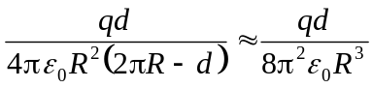 2分
从O点指向缺口中心点． 2分
6、：1 （2分） 4：1（1分） 2：1（1分）
三、（每题10分，共40分）
一、解：设m与M碰撞后的共同速度为v，它们脱离球面的速度为u．
(1) 对碰撞过程，由动量守恒定律得
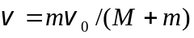 ① 2分
m与M沿固定光滑球面滑下过程中机械能守恒，在任一位置θ 时，有
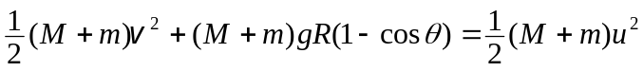 ② 2分
③ 2分
当物体脱离球面时，N = 0，代入③式并与①、②式联立，可解得：
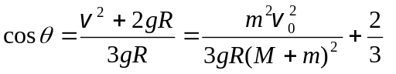
∴ 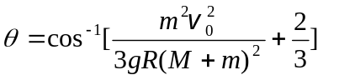 2分
(2) 若要在A处使物体脱离球面，必须满足
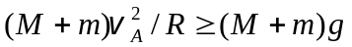 1分
即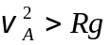，考虑到①式有 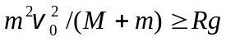
所以油灰的速度至少应为 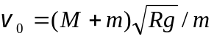 1分
2、解：以转台和二人为研究对象，所受外力只有重力及轴的支撑力，诸力对转轴的
合力矩为零，所以系统角动量守恒．各转动惯量分别为 2分
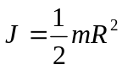，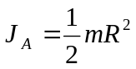，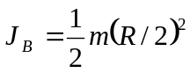 2分
以地面为参照系，A处的人走动的角速度为ω＋(v / R)，B处的人 1分
走动的角速度为ω－(2v /R)＝ω－(4v / R)．由角动量守恒定律 1分
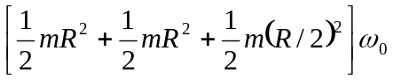 =
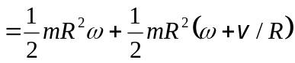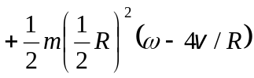 2分解出 ω =ω ₀ 2分
3、解：由图，p_{A}=300 Pa，p_{B} = p_{C} =100 Pa；V_{A}=V_{C}=1 m³，V_{B} =3 m³．
(1) C→A为等体过程，据方程p_{A}/T_{A}= p_{C} /T_{C}得
T_{C} = T_{A} p_{C} / p_{A} =100 K． 2分
B→C为等压过程，据方程V_{B}/T_{B}=V_{C}/T_{C}得
T_{B}=T_{C}V_{B}/V_{C}=300 K． 2分
(2) 各过程中气体所作的功分别为
A→B： 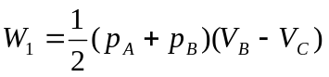=400 J．
B→C： W₂ = p_{B} (V_{C}－V_{B} ) = −200 J．
C→A： W₃ =0 3分
(3) 整个循环过程中气体所作总功为
W= W₁ +W₂ +W₃ =200 J．
因为循环过程气体内能增量为ΔE=0，因此该循环中气体总吸热
Q =W+ΔE =200 J． 3分
4、解：设内外圆筒沿轴向单位长度上分别带有电荷+λ和−λ, 根据高斯定理可求得两
圆筒间任一点的电场强度为 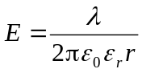 2分
则两圆筒的电势差为 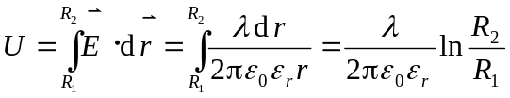
解得 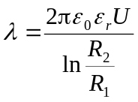 3分
于是可求得Ａ点的电场强度为 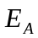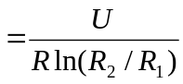
= 998 V/m 方向沿径向向外 2分
A点与外筒间的电势差： 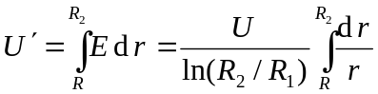
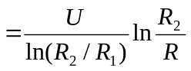 = 12.5 V 3分
四、问答题（每题5分，共20分）
（每题答法表述不一，意思相同即可得分）
1、有关（2分），有关（1分），无关（1分），举例（1分）
2、答：(1) 公式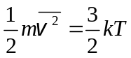 揭示了温度的微观本质，即温度仅是分子热运动的平均平动动能的量度，与是否有定向运动无关， 2分
所以当容器发生定向运动时，虽然每个分子此时在原有的热运动上叠加了定向运动，也不会因此而改变分子的热运动状态，所以气体的温度不会升高． 2分
(2) 容器突然停止运动时，分子的定向运动动能经过分子与容器壁的碰撞分子间的相互碰撞而发生能量的转化，定向运动的机械能转化为分子热运动动能， 3分
气体的内能增加了，所以气体的温度升高了，由于体积不变，所以气体的压强也增大了．
3、无物理意义（2分），这种情况不属于点电荷了，点电荷的结论也就不能用了（3分），
4、（注，区别很多只要打出其中两个地方既得满分）
微观上，导体的静电感应是导体中的自由电荷载电场力的作用下的定向移动，感应电荷可以用诸如接地的方法移走。
电解质的极化是电解质的有机分子的取向极化或无机分子的危机极化形成的，计划电荷不能用诸如接地的方法移走。
宏观上，导体静电平衡后，内入电场强度为零，导体为等势体，而电解质不是这样的。

